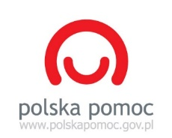  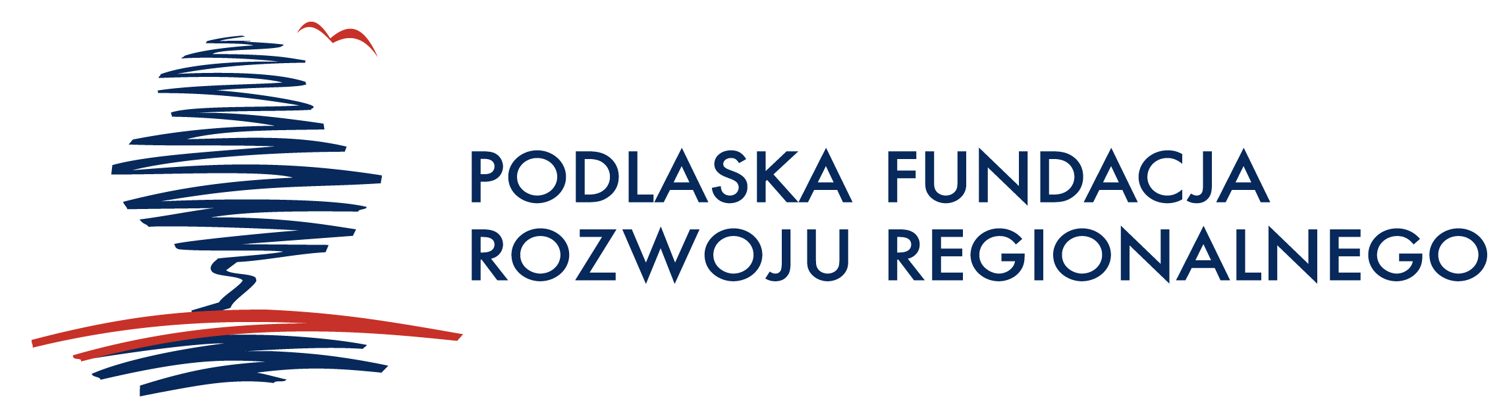 | 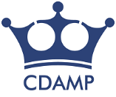
Projekt współfinansowany w ramach programu polskiej współpracy rozwojowej Ministerstwa Spraw Zagranicznych. RP.
Proiectul este cofinanțat în cadrul programului de cooperare poloneză pentru dezvoltare al Ministerului Afacerilor Externe al Republicii Polonia.

Catalogul costurilor eligibile proiectului
„Afacerea pe tocuri - susținerea femeilor antreprenoare din Moldova”

1. fond de rulment (până la o sumă care nu depășește 32% din valoarea grantului)
2. mijloace fixe (de regulă, cheltuiala unitară nu poate depăși 40% din valoarea grantului);
3. costurile lucrărilor de renovare și construcție; adaptarea clădirilor, încăperilor și locurilor de muncă la activitatea de afaceri desfășurată;
4. alte echipamente și accesorii, de exemplu mobilier, pentru care se păstrează evidența cantității sau cantității și valorii;
5. costuri de publicitate și promovare (până la o sumă care nu depășește 24% din valoarea grantului);
6. crearea unui site web;
7. achiziționarea de software de calculator.

